14.05.2020.
План занятия для подготовительной группы.
Педагог: Либина Е.А.
Тема: «Миксер»
https://youtu.be/ivNxs7Fk5LI - ручной миксер;
https://youtu.be/cp7-f9dCyKA - рисовалка;
https://youtu.be/ygzW7OHsvlA - легопеналка.
Цель:ознакомление детей с движущимися конструкциями. Дать понять, что разнообразие конструктивной деятельности очень велико.
Задачи:
- получить новые знания о конструировании;
- уметь анализировать увиденное в видео;
- приобщить детей к деятельности с родными.
Дорогой, друг, тема сегодняшнего занятия очень сложная. У тебя нет дома такого конструктора, с которым мы могли бы работать и создавать чудесные предметы с движущимися частями. Выше находятся ссылки, где можно посмотреть на необычные механические конструкции, с которыми играть одно удовольствие. И если у тебя дома есть конструктор Лего с необходимыми деталями как на видео, то со взрослыми ты бы вполне мог создать одну, а то и две конструкции.
Техника конструирования может полностью полагаться на твою фантазию и уже имеющиеся знания и умения.
Удачи тебе!
Теперь можно посмотреть Лего мультфильм:
https://youtu.be/rtuUPt1maAg

14.05.2020.
План занятия для старшей группы.
Педагог: Либина Е.А.
Тема: «Цепочка».
Цель: развитие мышления и закрепление имеющихся навыков в самостоятельной деятельности при создании конструкции.
Задачи:
- учить создавать алгоритмы из деталей конструктора;
- развивать сенсомоторные процессы (глазомера, руки и прочих) через формирование практических умений.
Ход занятия.
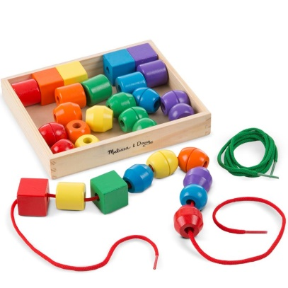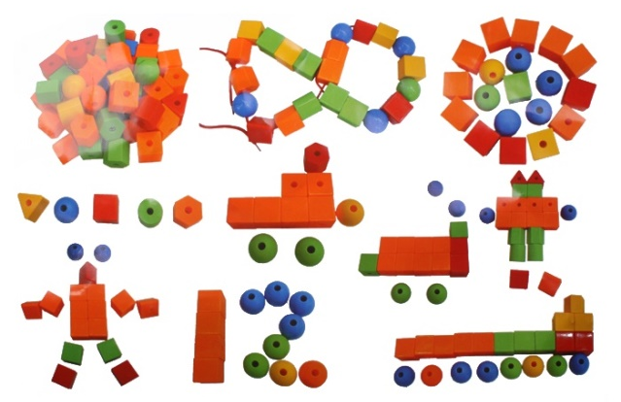
Что такое цепочка? Правильно – это звенья, которые последовательно соединены между собой друг за другом. Из чего же можно сделать цепочку?
Из маминых пуговиц, из различных кнопочек, из скрепок, бусинок, маленьких шариков и даже из коротеньких ленточек. Но если у тебя есть конструктор - это здорово.
Цепочку можно составить из деталей разного цвета, из деталей разной формы, разной последовательности форм и цветов и т.д. В эту игру можно играть одному и с кем-то из родных. Это будет интересно и увлекательно. А если ваша игра превратится в соревнование - будет и вовсе хорошо.
Посмотри мультфильм, который поможет тебе повторить виды геометрических фигур.
https://yandex.ru/efir?stream_id=47f9136182c52e2885146347dec0cabf&from_block=logo_partner_player

